Opracowanie do labolatorium numer 1  
z przedmiotu Steganografia

Dawid Kogut

Grupa L2  
nr. indeksu 151897

W poniższysz przykładach korzystam z platformy steganograficznej online pod adresem <https://stylesuxx.github.io/steganography/>  
Będę próbował „schować” w przykładowych obrazkach tekst:  
  
*„Lorem ipsum dolor sit amet, consectetur adipiscing elit, sed do eiusmod tempor incididunt ut labore et dolore magna aliqua. Ut enim ad minim veniam, quis nostrud exercitation ullamco laboris nisi ut aliquip ex ea commodo consequat. Duis aute irure dolor in reprehenderit in voluptate velit esse cillum dolore eu fugiat nulla pariatur. Excepteur sint occaecat cupidatat non proident, sunt in culpa qui officia deserunt mollit anim id est laborum.”*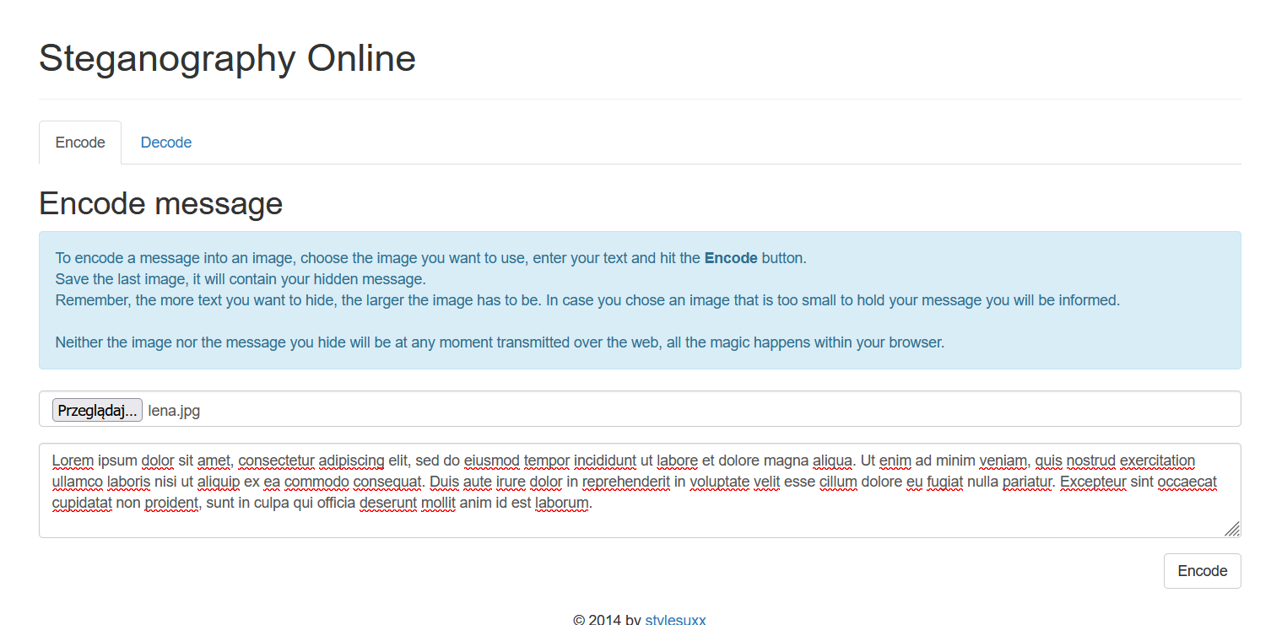  
  
1) Obraz „Lena”

1. Format BMP(oryginał - przed zakodowaniem tektu)  
     
   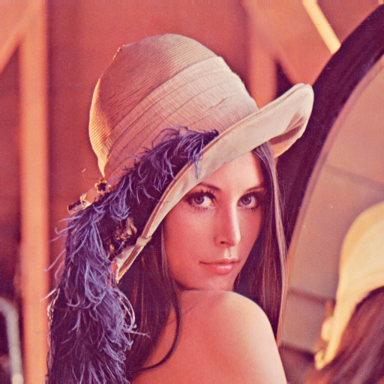
2. Format BMP(po zakodowaniu tektu)  
     
   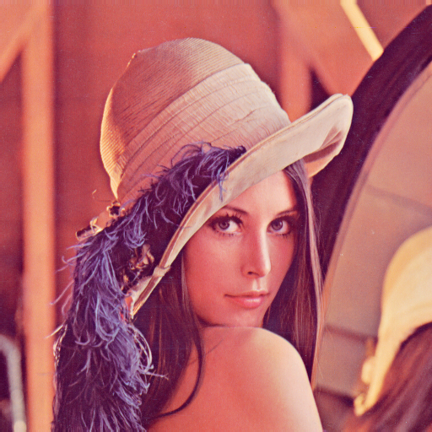  
     
     
   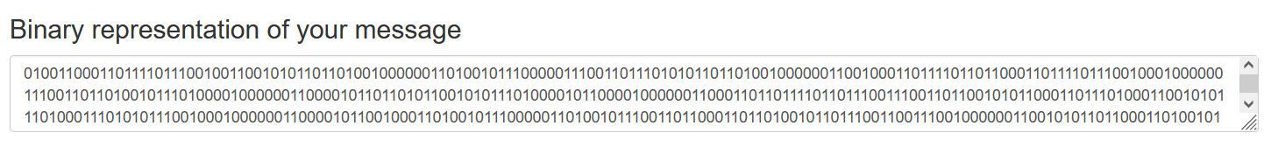
3. Format BMP(po zdekodowaniu tektu)  
     
     
   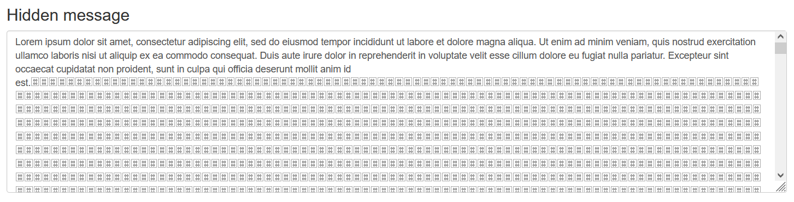

d) porównanie szczegółów oryginału w formacie BMP z zakodowanym w obrazie tekstem  
  
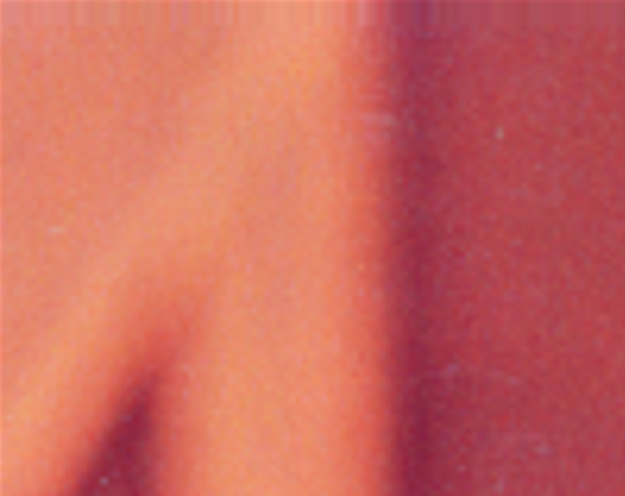

Oryginał



Ze schowanym tekstem

e) Wnioski do obrazu „Lena” w formacie BMP  
  
Porównując oryginał obrazu „Lena” w formacie BMP z obrazem z schowanym w nim tekstem ciężko dostrzec ludzkim okiem jakiekolwiek różnice pomiędzy oboma obrazkami. Podobnie ma się sytuacja, gdy skorzystamy ze zbliżenia 740% na oba obrazki, po przyjrzeniu się szczegółom moje oko nie dostrzega różnic.  
  
f) Format PNG(oryginał - przed zakodowaniem tektu)  
  
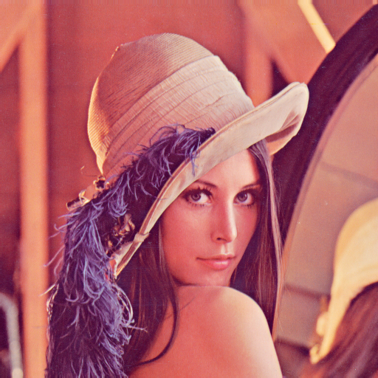  
  
  
  
  
  
  
  
  
  
  
  
  
  
  
  
  
  
  
  
g) Format PNG(po zakodowaniu tektu)  
  
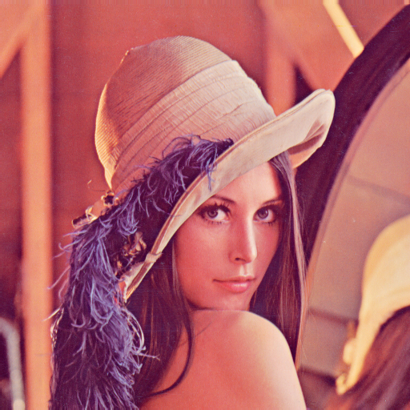  
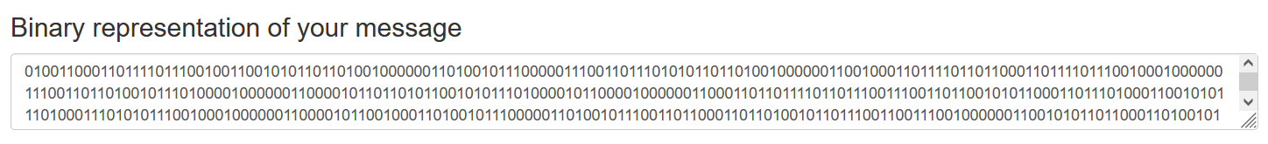

h) Format PNG(po zdekodowaniu tektu)  
  


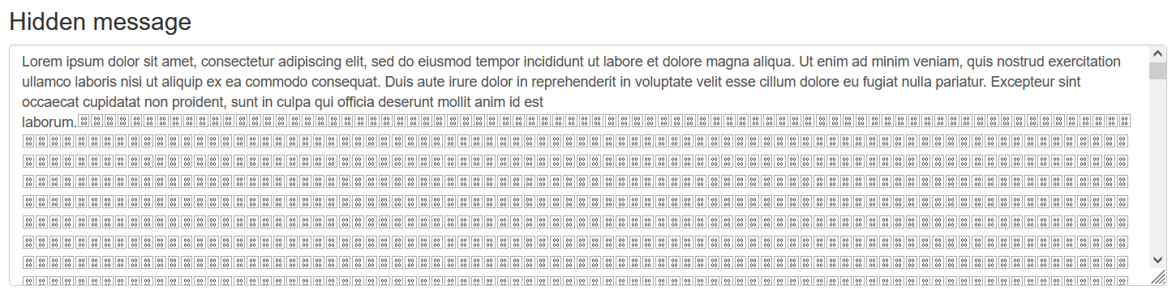

i) porównanie szczegółów oryginału w formacie PNG z zakodowanym w obrazie tekstem  
  
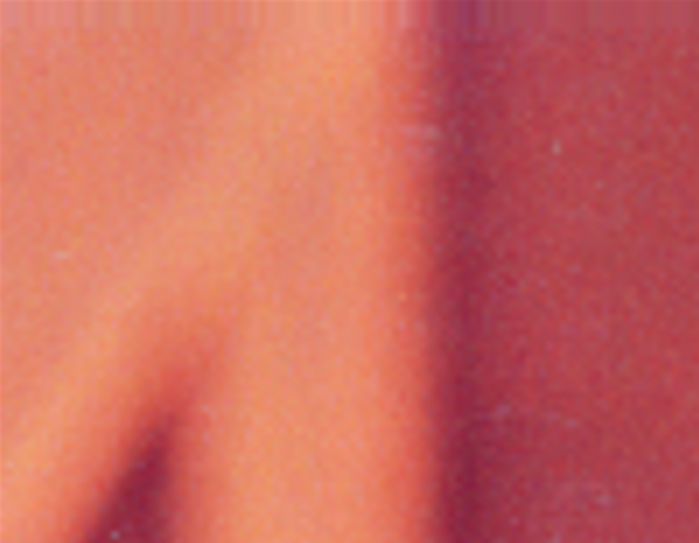

Oryginał

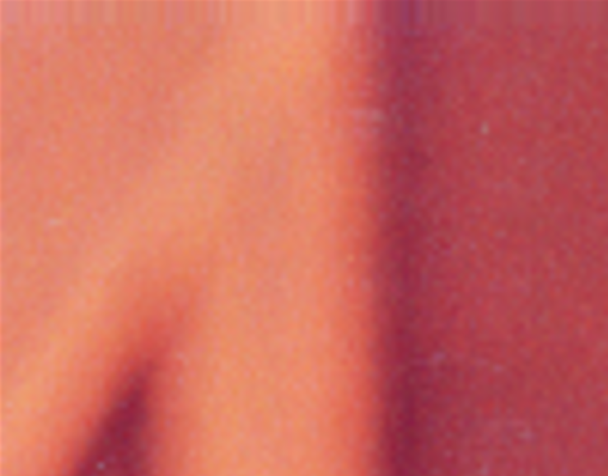

Ze schowanym tekstem

j) Wnioski do obrazu „Lena” w formacie PNG  
  
Porównując oryginał obrazu „Lena” w formacie PNG z obrazem z schowanym w nim tekstem ciężko dostrzec ludzkim okiem jakiekolwiek różnice pomiędzy oboma obrazkami. Podobnie ma się sytuacja, gdy skorzystamy ze zbliżenia 740% na oba obrazki, po przyjrzeniu się szczegółom moje oko nie dostrzega różnic.

k) Format JPG(oryginał - przed zakodowaniem tektu)

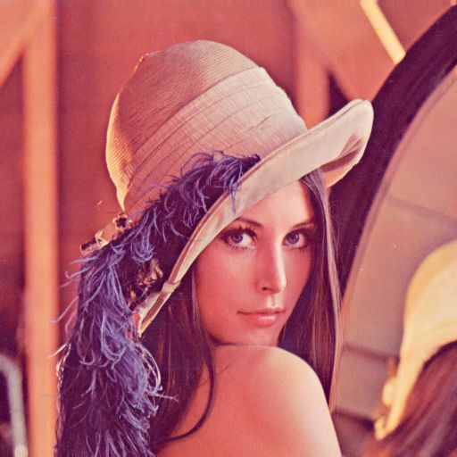

l) Format JPG(po zakodowaniu tektu)  
  
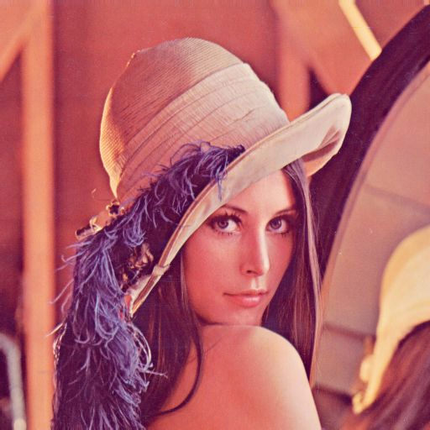  


m) Format JPG(po zdekodowaniu tektu)



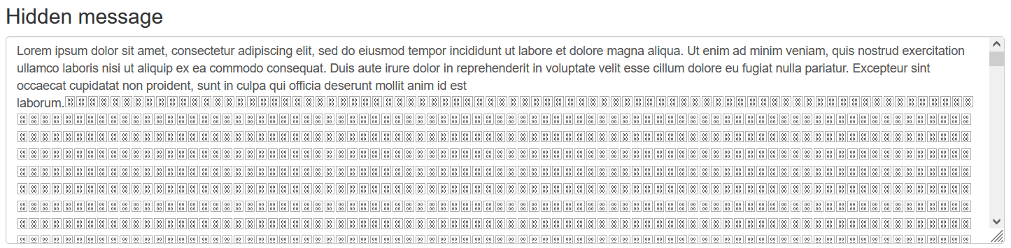

n) porównanie szczegółów oryginału w formacie JPG z zakodowanym w obrazie tekstem

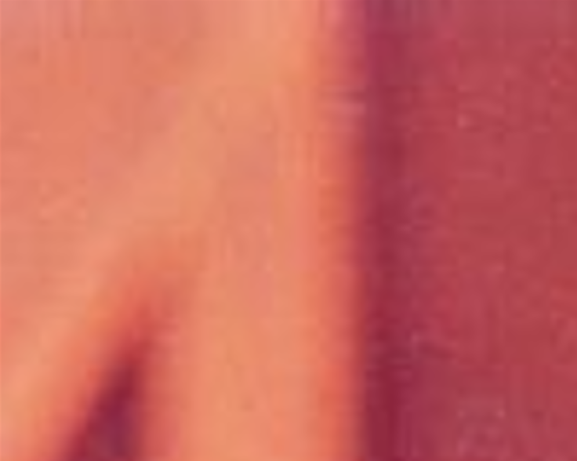

Oryginał

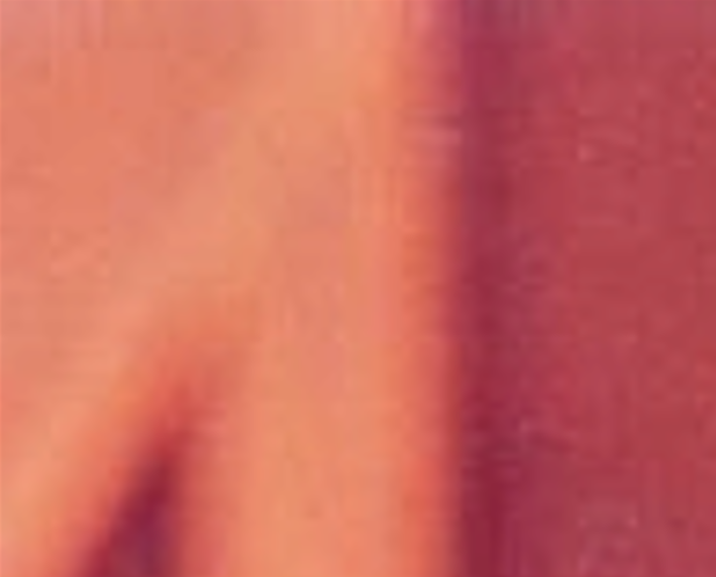

Ze schowanym tekstem

o) Wnioski do obrazu „Lena” w formacie JPG  
  
Porównując oryginał obrazu „Lena” w formacie JPG z obrazem z schowanym w nim tekstem ciężko dostrzec ludzkim okiem jakiekolwiek różnice pomiędzy oboma obrazkami. Podobnie ma się sytuacja, gdy skorzystamy ze zbliżenia 740% na oba obrazki, po przyjrzeniu się szczegółom moje oko nie dostrzega różnic.

2) Obraz „Picasso”

1. Format BMP(oryginał - przed zakodowaniem tektu)  
     
   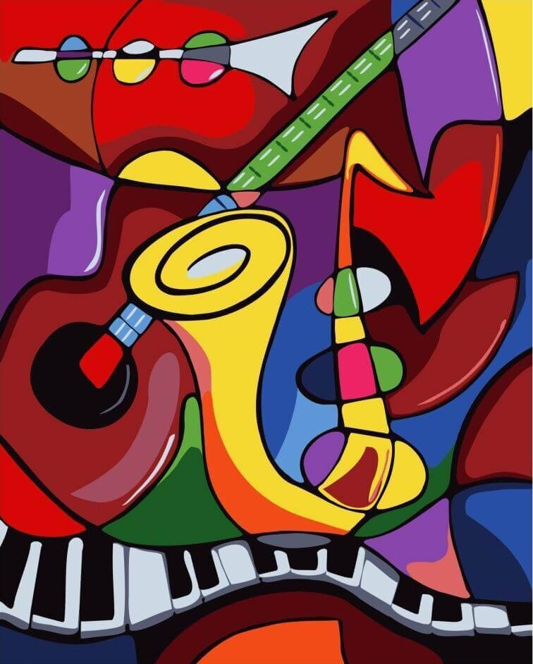
2. Format BMP(po zakodowaniu tektu)  
     
   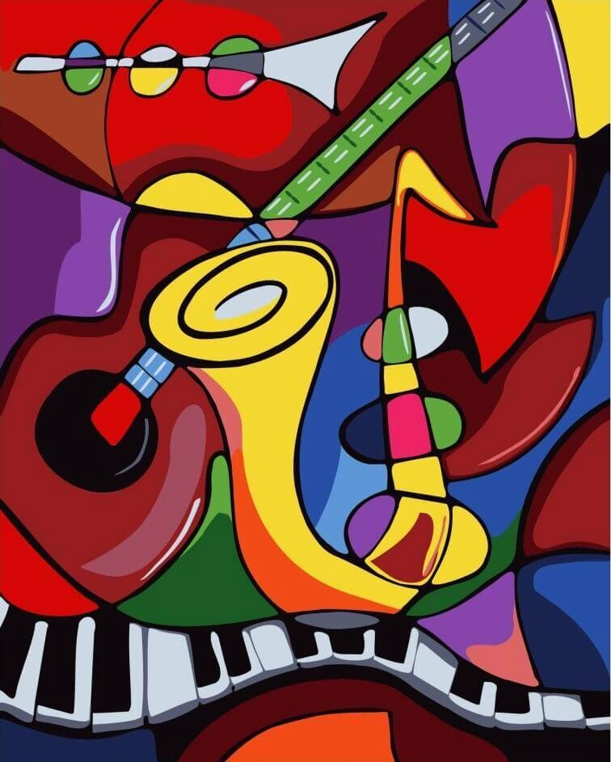  
   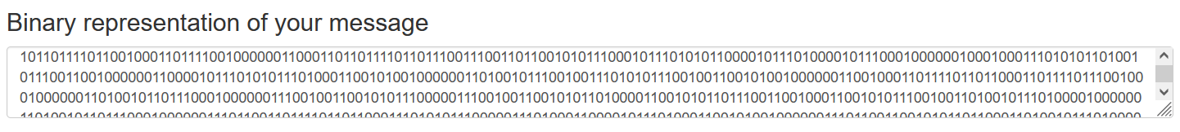
3. Format BMP(po zdekodowaniu tektu)  
     
     
     
     
   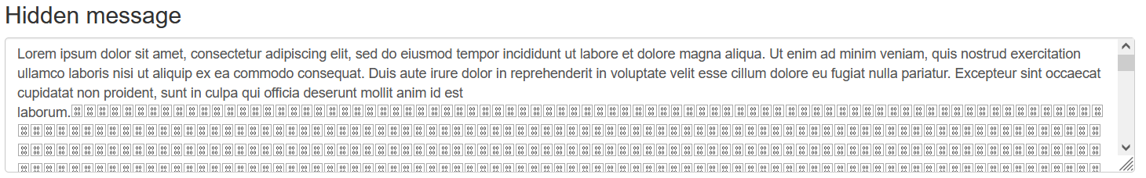  
   d) porównanie szczegółów oryginału w formacie BMP z zakodowanym w obrazie tekstem  
     
   

Oryginał



Ze schowanym tekstem

e) Wnioski do obrazu „Picasso” w formacie BMP  
  
Porównując oryginał obrazu „Picasso” w formacie BMP z obrazem z schowanym w nim tekstem ciężko dostrzec ludzkim okiem jakiekolwiek różnice pomiędzy oboma obrazkami. Podobnie ma się sytuacja, gdy skorzystamy ze zbliżenia 722% na oba obrazki, po przyjrzeniu się szczegółom moje oko nie dostrzega różnic.  
  
f) Format PNG(oryginał - przed zakodowaniem tektu)  
  
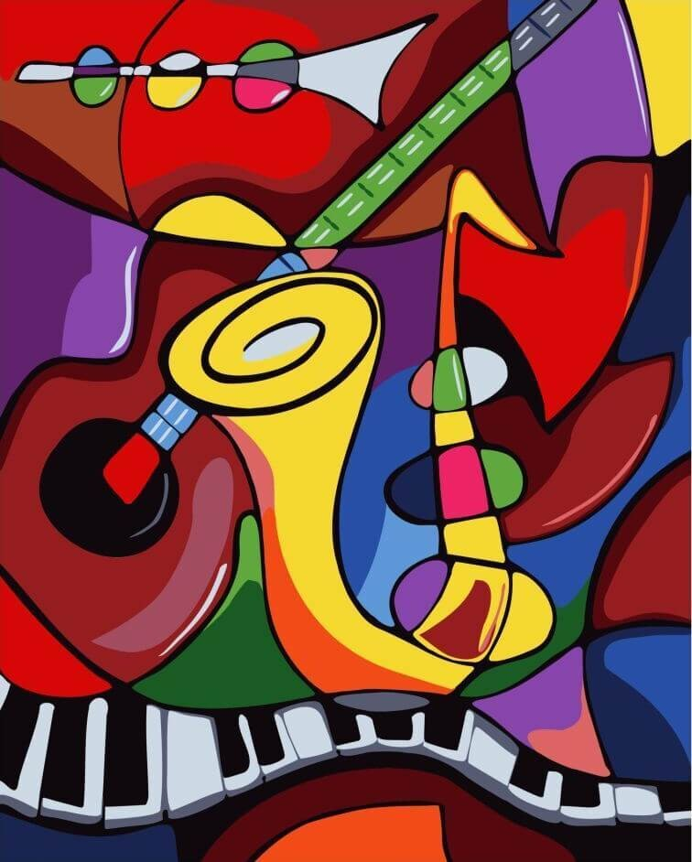  
g) Format PNG(po zakodowaniu tektu)  
  
  
  
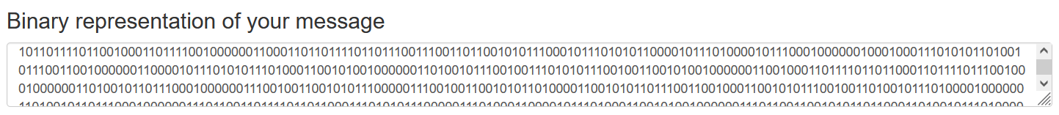

h) Format PNG(po zdekodowaniu tektu)

  
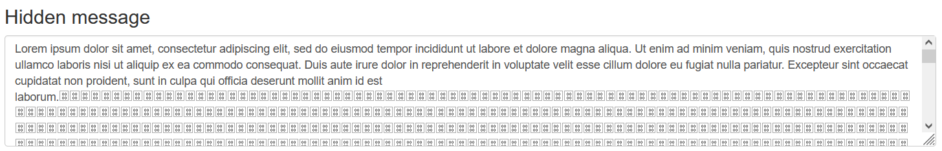

i) porównanie szczegółów oryginału w formacie PNG z zakodowanym w obrazie tekstem  
  


Oryginał



Ze schowanym tekstem

j) Wnioski do obrazu „Picasso” w formacie PNG  
  
Porównując oryginał obrazu „Picasso” w formacie PNG z obrazem z schowanym w nim tekstem ciężko dostrzec ludzkim okiem jakiekolwiek różnice pomiędzy oboma obrazkami. Podobnie ma się sytuacja, gdy skorzystamy ze zbliżenia 722% na oba obrazki, po przyjrzeniu się szczegółom moje oko nie dostrzega różnic.

k) Format JPG(oryginał - przed zakodowaniem tektu)

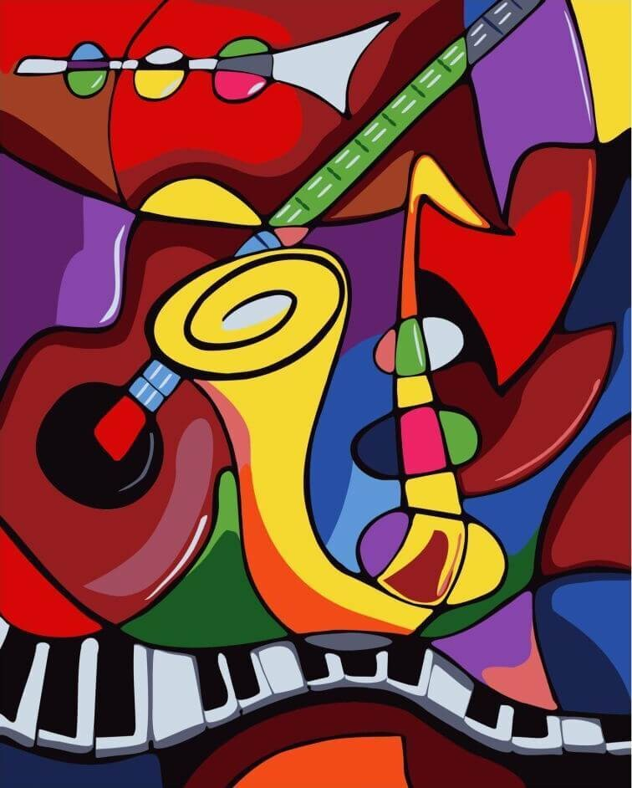

l) Format JPG(po zakodowaniu tektu)  
  
  
  
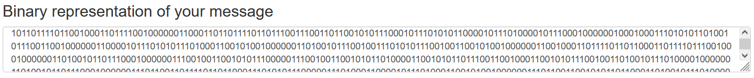

m) Format JPG(po zdekodowaniu tektu)

  
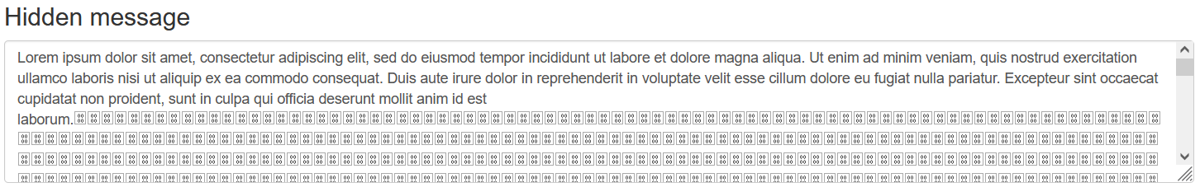

n) porównanie szczegółów oryginału w formacie JPG z zakodowanym w obrazie tekstem



Oryginał



Ze schowanym tekstem

o) Wnioski do obrazu „Picasso” w formacie JPG  
  
Porównując oryginał obrazu „Picasso” w formacie JPG z obrazem z schowanym w nim tekstem ciężko dostrzec ludzkim okiem jakiekolwiek różnice pomiędzy oboma obrazkami. Podobnie ma się sytuacja, gdy skorzystamy ze zbliżenia 722% na oba obrazki, po przyjrzeniu się szczegółom moje oko nie dostrzega różnic.

3) Obraz „Malewicz”

1. Format BMP(oryginał - przed zakodowaniem tektu)  
     
   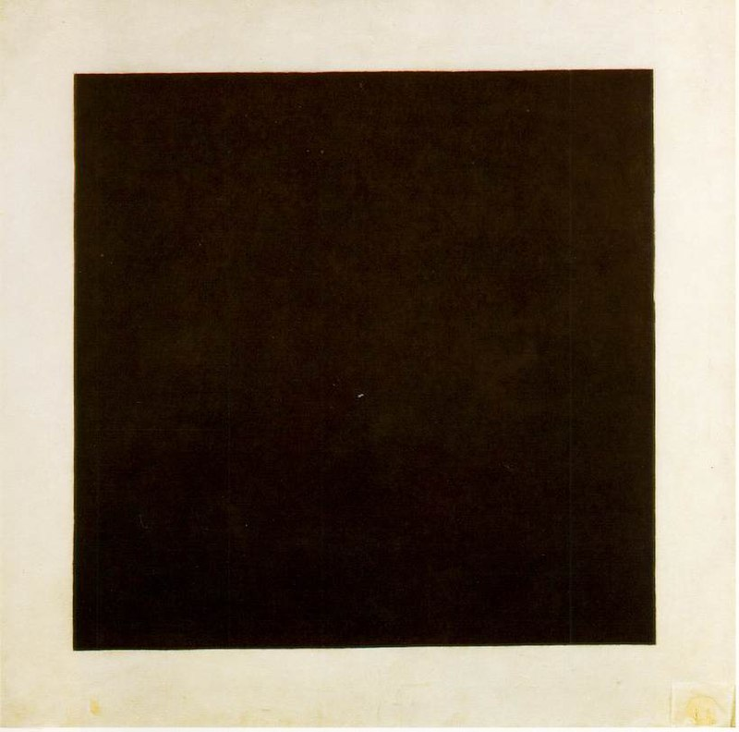
2. Format BMP(po zakodowaniu tektu)

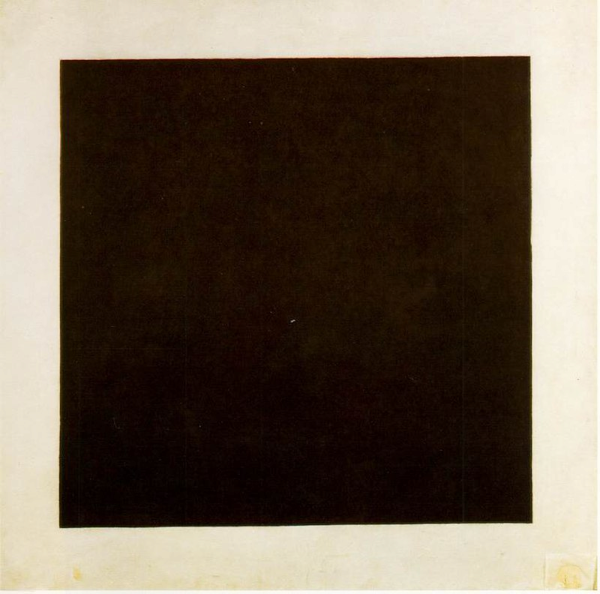  
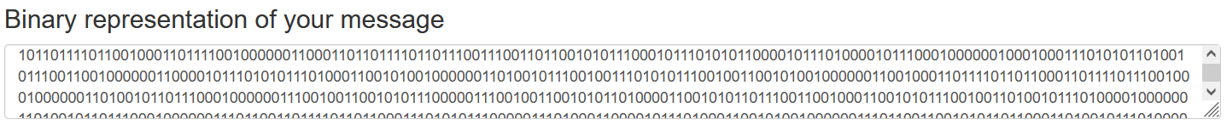

1. Format BMP(po zdekodowaniu tektu)  
     
     
   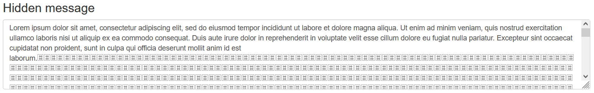  
     
     
     
     
     
     
     
     
     
     
   d) porównanie szczegółów oryginału w formacie BMP z zakodowanym w obrazie tekstem  
     
   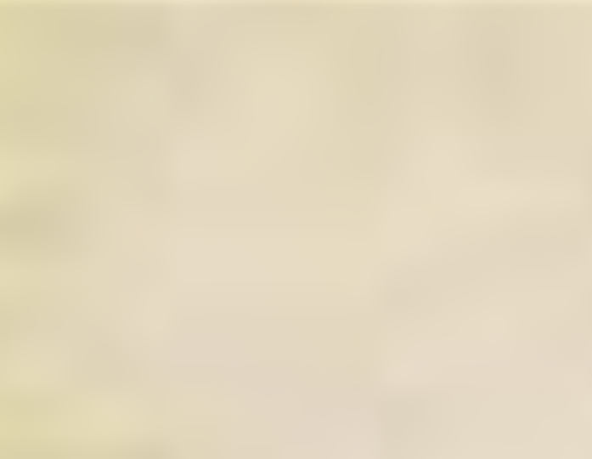

Oryginał

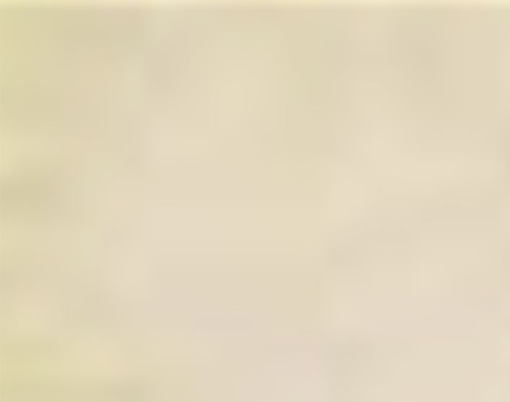

Ze schowanym tekstem

e) Wnioski do obrazu „Malewicz” w formacie BMP  
  
Porównując oryginał obrazu „Malewicz” w formacie BMP z obrazem z schowanym w nim tekstem ciężko dostrzec ludzkim okiem jakiekolwiek różnice pomiędzy oboma obrazkami. Dopiero, gdy skorzystamy ze zbliżenia 3091% na oba obrazki, po przyjrzeniu się szczegółom moje oko dostrzega drobne różnice w pojedynczych pikselach.  
  
f) Format PNG(oryginał - przed zakodowaniem tektu)  
  
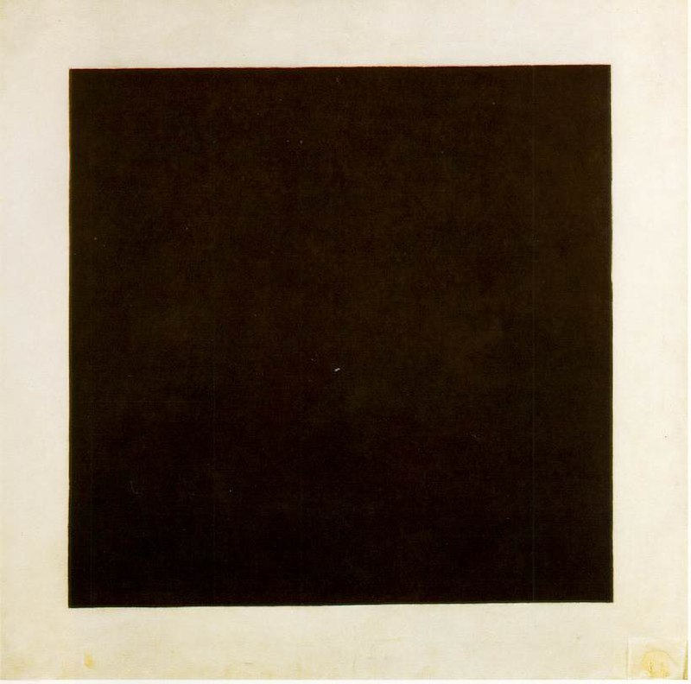

g) Format PNG(po zakodowaniu tektu)  
  
  
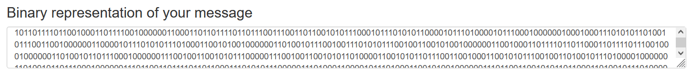

h) Format PNG(po zdekodowaniu tektu)  
  
  
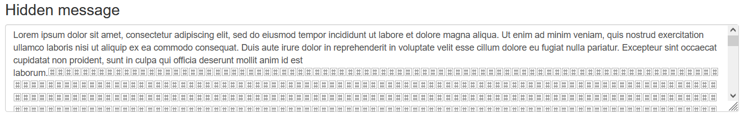

i) porównanie szczegółów oryginału w formacie PNG z zakodowanym w obrazie tekstem  
  
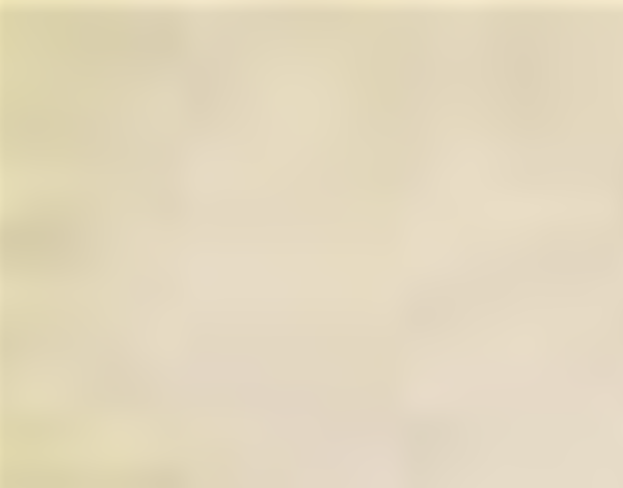

Oryginał

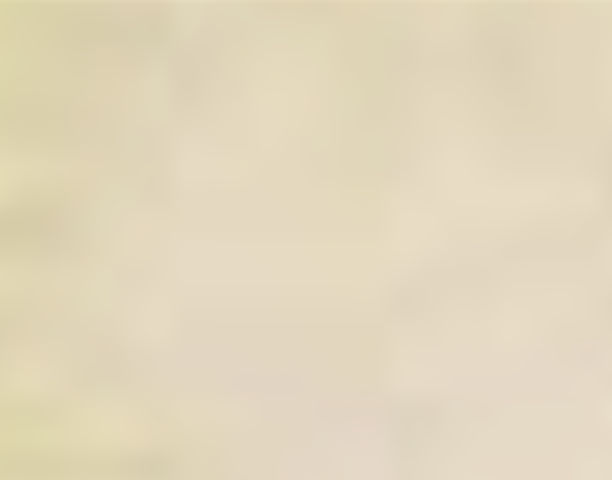

Ze schowanym tekstem

j) Wnioski do obrazu „Malewicz” w formacie PNG  
  
Porównując oryginał obrazu „Malewicz” w formacie PNG z obrazem z schowanym w nim tekstem ciężko dostrzec ludzkim okiem jakiekolwiek różnice pomiędzy oboma obrazkami. Dopiero, gdy skorzystamy ze zbliżenia 3091% na oba obrazki, po przyjrzeniu się szczegółom moje oko dostrzega drobne różnice w pojedynczych pikselach.

k) Format JPG(oryginał - przed zakodowaniem tektu)  
  
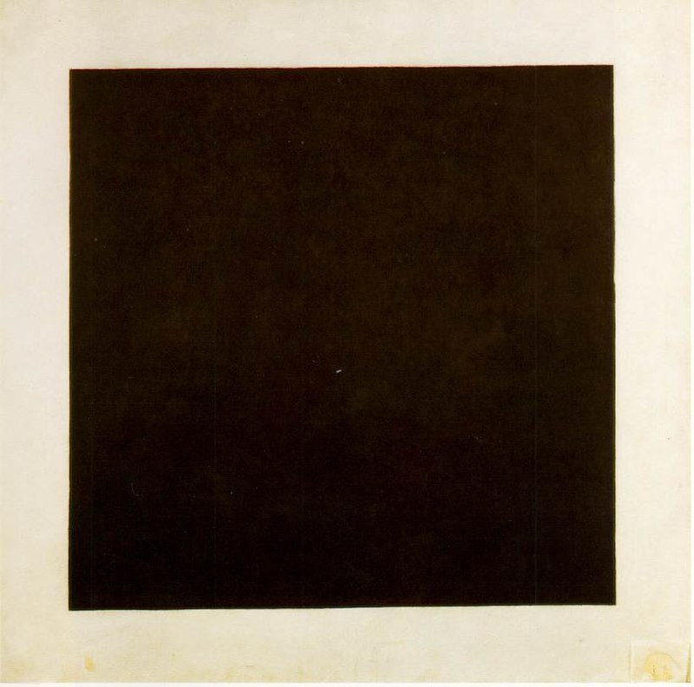

l) Format JPG(po zakodowaniu tektu)  
  
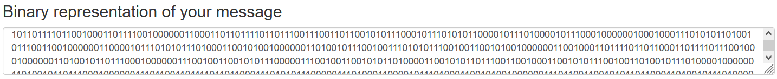

m) Format JPG(po zdekodowaniu tektu)

  
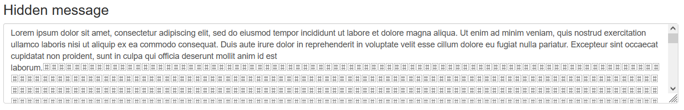

n) porównanie szczegółów oryginału w formacie JPG z zakodowanym w obrazie tekstem

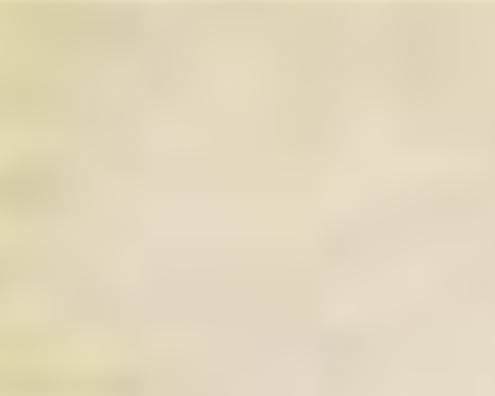

Oryginał

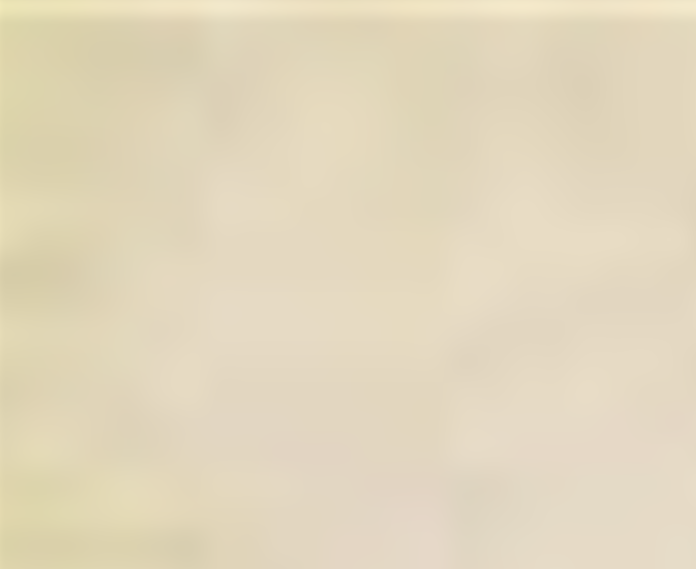

Ze schowanym tekstem

o) Wnioski do obrazu „Malewicz” w formacie JPG  
  
Porównując oryginał obrazu „Malewicz” w formacie JPG z obrazem z schowanym w nim tekstem ciężko dostrzec ludzkim okiem jakiekolwiek różnice pomiędzy oboma obrazkami. Dopiero, gdy skorzystamy ze zbliżenia 3091% na oba obrazki, po przyjrzeniu się szczegółom moje oko dostrzega drobne różnice w pojedynczych pikselach.

**Wnioski:**  
 Platforma stosująca steganografię do ukrywania tekstów w obrazach, niezależnie od formatu pliku (BMP, PNG, JPG), zapewnia wysoki poziom bezpieczeństwa danych. Mechanizmy steganograficzne są skuteczne w ukrywaniu informacji, co utrudnia dostęp osobom nieuprawnionym, aż do momentu wykrycia metody stosowanej przez platformę. Wizualne efekty ukrywania tekstu w obrazkach są tak subtelne, że ludzkie oko nie jest w stanie wykryć różnic na pierwszy rzut oka. Nawet przy użyciu różnych formatów plików (BMP, PNG, JPG), efekt ukrywania jest niezauważalny dla przeciętnego użytkownika. Istotne jest, że proces ukrywania tekstu w obrazach nie wpływa negatywnie na jakość obrazów. Nawet przy szczegółowych analizach, dopiero różnice w obrazie Malewicza mogły być zauważone tylko przy użyciu przybliżenia i to na obszarach o jednolitych kolorach, co świadczy o wysokiej jakości steganografii stosowanej przez platformę.   
Metody odzyskiwania danych z zakodowanych tekstów w obrazach działają bez zarzutów. Proces odkodowywania ukrytych informacji jest sprawny i nie wymaga specjalistycznych narzędzi czy zaawansowanej wiedzy.  
Problemem platformy jest to, że każdy obraz po zakodowaniu w nim tekstu jest generowany w formacie PNG niezależnie od formatu źródłowego. Uważam, że ten problem może mieć wpływ na ocene działania platformy dla różnych formatów plików graficznych.

3) Praca z programem S-Tools i obrazem malewicz.bmp  
  
a) Uruchamiam program S-Tools  
  
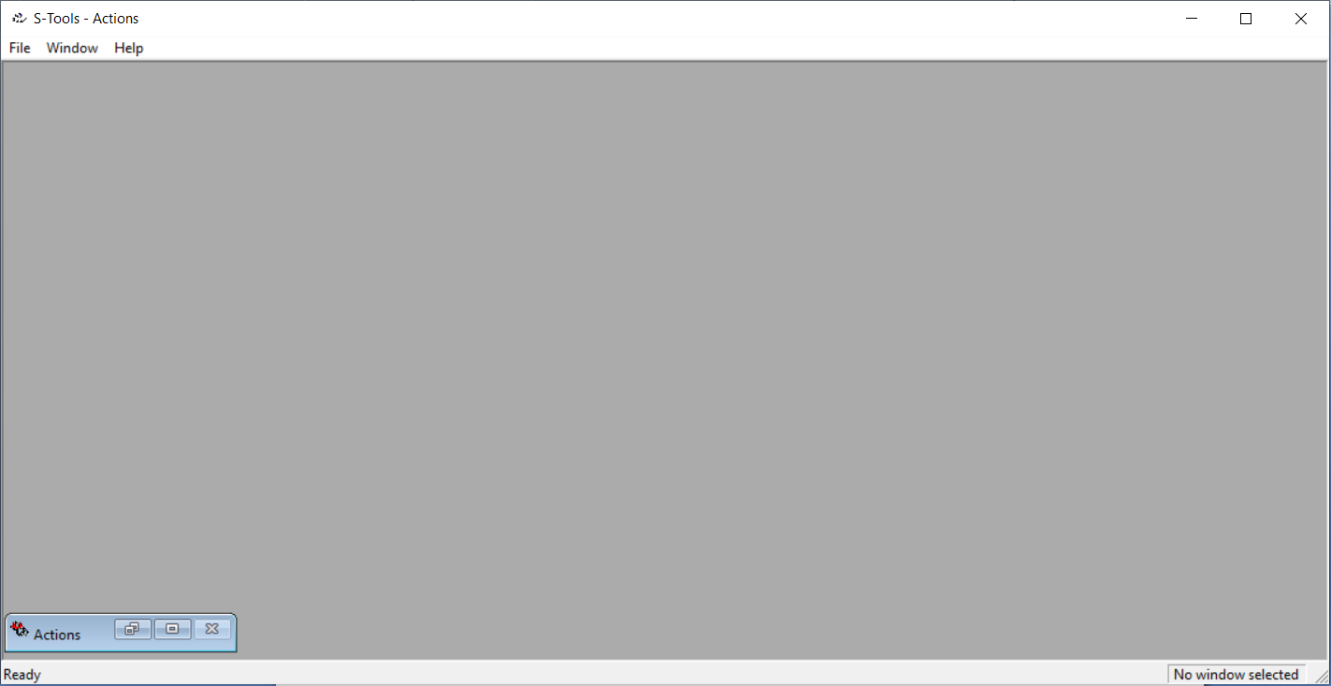

b) Przeciągam plik malewicz.bmp na obszar programu S-Tools  
  
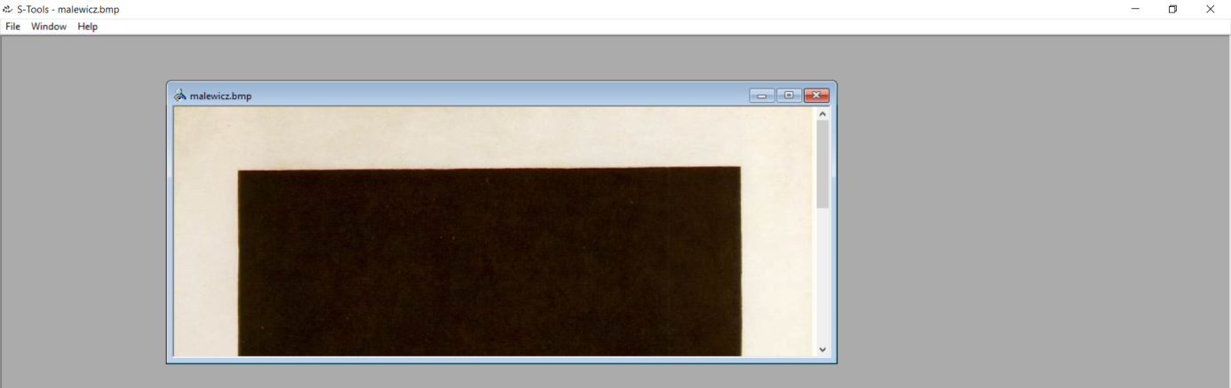

c)Tworze plik tekstowy o nazwie plik_tajny.txt, w którym umieszczam tekst „Lorem ipsum dolor sit amet…”, który będę chciał ukryć w obrazku malewicz.bmp

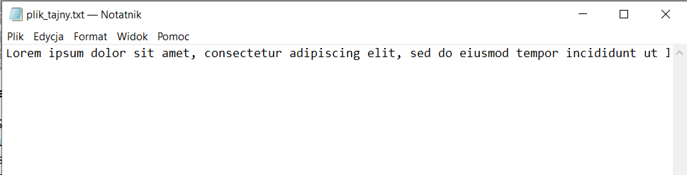

d)Przenosze plik plik_tajny.txt na obszar okna z obrazkiem malewicz.bmp w programie S-Tools. Zostane od razu poproszony o podanie hasła oraz algorytmu szyfrowania, który można dalej użyć do odzyskania pliku tajnego z pliku nośnika.

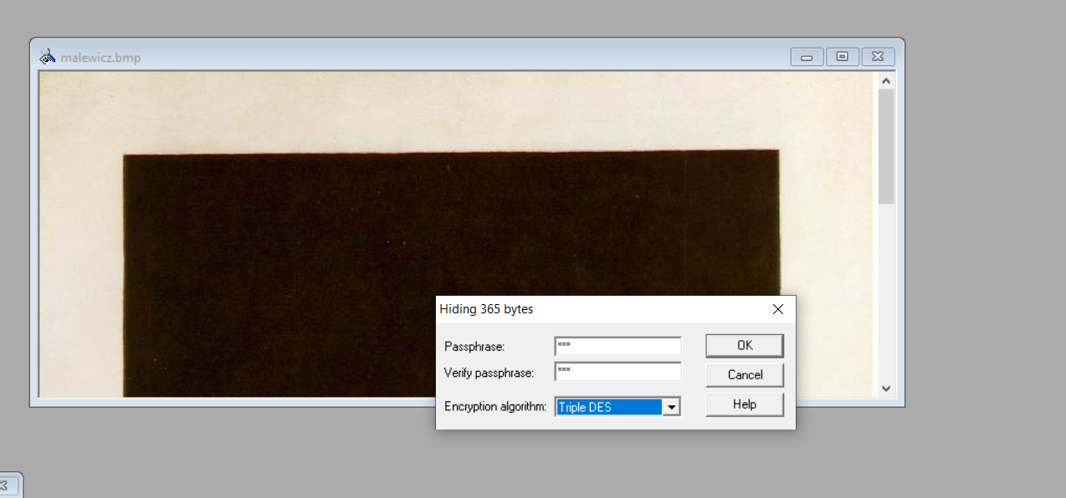

e)Po kliknięciu OK mój tekst zostanie ukryty w obrazku hidden data. Mogę zapisać go klikając na niego prawym przyciskiem myszy i wybierając Save as…

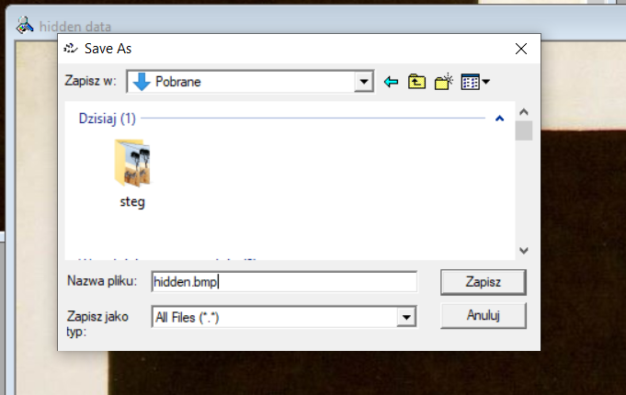

f)Aby odczytać schowany w pliku hidden.bmp tekst możemy przenieść ten plik na obszar okna programu S-Tools i klikając prawym przyciskiem myszy wybrać opcje Reveal.. Teraz podajemy hasło wybieramy algorytm, którego użyliśmy do szyfrowania i klikamy OK.

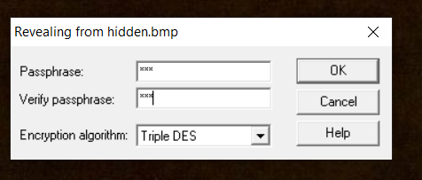

g)Plik tekstowy został odczytany z pliku hidden.bmp. Teraz możemy kliknąć na niego prawym przyciskiem myszy, zapisać na dysku i odczytać jego zawartość.

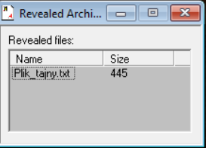

h) Tak wygląda Plik_tajny.txt. Nasza schowana wiadomość w pliku hidden.bmp została poprawnie odczytana.

